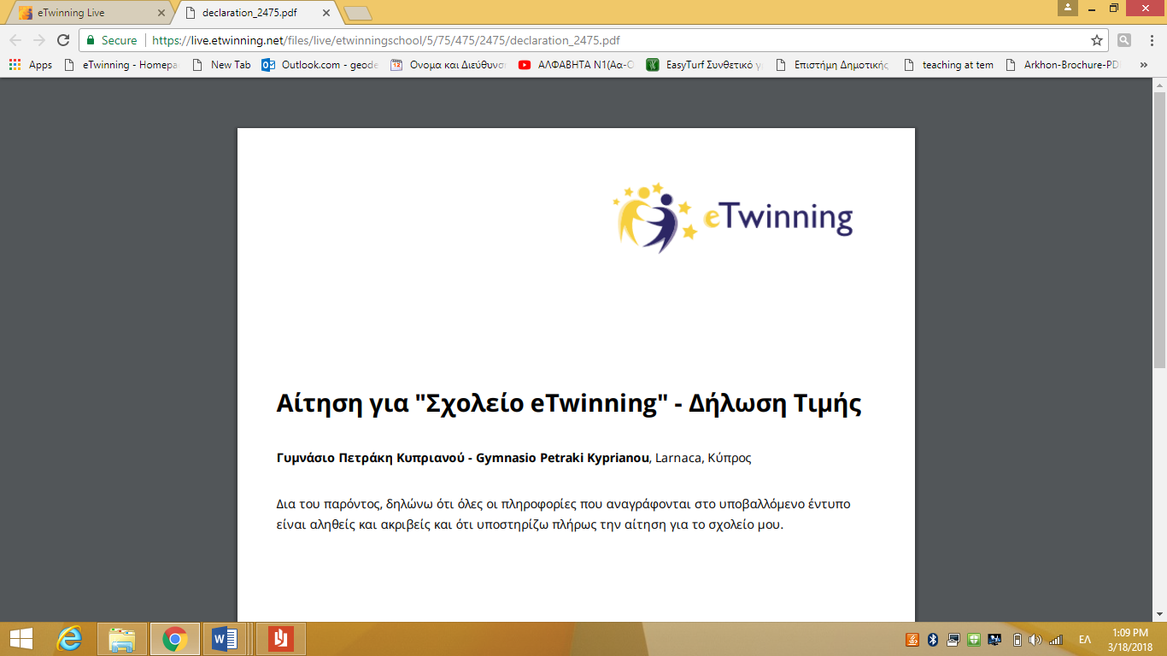



Στο πλαίσιο του ευρωπαϊκού προγράμματος eTwinning εκπονήθηκαν και βραβεύτηκαν δύο έργα με υπεύθυνες καθηγήτριες αντίστοιχα για το κάθε έργο την κυρία Δέσποινα Γιωργαλλή και την κυρία Κατερίνα Κουμή του Γυμνασίου Πετράκη Κυπριανού.

* ETwinning project -Η πόλη μας (Λάρνακα- Ηγουμενίτσα)
* eTwinning project- Η αγάπη στη Λογοτεχνία, τη Ζωγραφική και τη Μουσική
* Ενημερωτική συνεδρία για eTwinning.